Ассамблея народа Казахстана

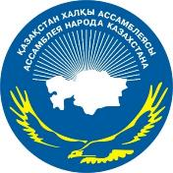

ДАЙДЖЕСТ
ПО ОСВЕЩЕНИЮ В СМИ

ЦЕНТРАЛЬНО-АЗИАТСКИЙ НАУЧНО-ЭКСПЕРТНЫЙ СОВЕТ АССАМБЛЕИ НАРОДА КАЗАХСТАНА «НАЦИОНАЛЬНЫЙ КОД И ИДЕНТИЧНОСТЬ В ЭПОХУ ГЛОБАЛИЗАЦИИ»
(29 сентебря 2017)

АСТАНА 2017
СМИ | Количество материалов
АНК
www.assembly.kz | 2
Телеканалы
Хабар | 2
24 Хабар | 2
Қазақстан | 1
Печатные СМИ
Егемен Казакстан | 2
Казправда | 2
Айқын | 1
Интернет ресурсы
inform.kz | 1
Baq.kz | 1
kisi.kz | 2
mail.kz | 1
Социальные сети | 20
Региональные мероприятия
ОБЩИЙ ИТОГ

http://assembly.kz/kk/news/zhahandanu-duirindegi-ulttyk-kod-pen-biregeylik-kazakstan-halky-assambleyasynyn-ortalyk-aziya

«ЖАҺАНДАНУ ДӘУІРІНДЕГІ ҰЛТТЫҚ КОД ПЕН БІРЕГЕЙЛІК» ҚАЗАҚСТАН ХАЛҚЫ АССАМБЛЕЯСЫНЫҢ ОРТАЛЫҚ АЗИЯ ҒЫЛЫМИ-САРАПШЫЛЫҚ КЕҢЕСІ
2017 жылғы 28 қыркүйек күні Назарбаев университетінде «Жаһандану дәуіріндегі ұлттық код пен бірегейлік» Қазақстан халқы Ассамблеясының Орталық Азия Ғылыми-сарапшылық кеңесі болып өтті.
Іс-шараға ҚХА Төрағасының орынбасары – Хатшылық меңгерушісі Дархан Мыңбай, ҚР Парламенті Мәжілісінің депутаттары, Қазақстан халқы Ассамблеясының мүшелері, этномәдени бірлестіктер мен мемлекеттік органдардың өкілдері қатысты.
ҚХА Орталық Азия Ғылыми-сарапшылық кеңесінің отырысын Дархан Мыңбай ашып, Қазақстан - Орталық Азия ұлан-ғайыр өлкесінің түрлі халықтар мен мәдениеттер үйлесімді тіршілік ететін бөлігі екенін атап көрсетті.
Одан кейінгі сөзінде ҚХА Төрағасының орынбасары іске асырылып жатқан, ұлттық бірлік пен толеранттылықты нығайтуда маңызы зор халықаралық жобаларды санамалай тұрып, Орталық Азия Ғылыми-сарапшылық кеңесін – мәні терең үшінші халықаралық жоба деп, ал бүгінгі отырысты өңірде келісім мен өзара түсіністікті одан әрі нығайтуға бағытталған іс-шаралардың бірі ретінде атап көрсетті.
Бұдан кейін өзге мемлекеттерден келген өкілдер бүгінгі күн тәртібіне қойылған өзекті тақырыптар бойынша ой қозғады.
Беларусь мемлекеттік мәдениет және өнер университеті Философия және гуманитарлық ғылымдардың әдіснамасы кафедрасының меңгерушісі, философия ғылымдарының докторы, профессор М.А. Можейко «Мәдени бірегейлік жаһандану дәуіріндегі мемлекеттің эволюциялық ресурсы ретінде» тақырыбында сөйлесе, Өзбекстан Ұлттық университетінің доценті, философия ғылымдарының кандидаты Д.И. Файзиходжаева «Диалог: келісім немесе шиеленіс?» деген тақырыптың аясында өз пікірін білдірді. Сондай-ақ, Ресей-Тәжікстан универитетінің профессоры, Тәжікстан Архитектура және құрылыс академиясының корреспондент-мүшесі, Геосаяси зерттеулер орталығының директоры Г. Майтдинова «Тәжікстанда қоғамдық сананы жаңғырту үдерісінде дәстүрлі мұраны қолдану тәжірибесі» тақырыбындағы баяндамасында Тәжікстан мемлекетінің идеология тұрғысындағы бірқатар тәжірибелерімен бөлісті.
Жалпы отырыстан кейін «Заманауи мәдениет тұлғаны қалыптастырудың жаңа кеңістігі ретінде» және «Ұлттық код: жаһанданған әлемнің сын-қатерлері» деген тақырыпта 2 пікірталас панелі өткізілді. Оларға қатысушылар Орталықазиялық өркениет қауымдастығындағы әлеуметтік-мәдени бірегейлік проблемаларынан бастап, Орталық Азия халықтарының жазба мұраларындағы Қазақстанның қасиетті географииясына, қоғамдық сананы жаңғырту негізіндегі мәдениаралық диалогқа дейінгі тақырыптар талқыға түсті, сондай-ақ Орталық Азиядағы ИГИЛ ықпалына шынайы шолу жасалып, ықтимал бағалау ұсынылды.
Іс-шараның мақсаты қоғамдық сананы жаңғырту процесінде мәдени мұраны пайдаланудың халықаралық тәжірибесіне талдау жасау және жинақтау; қазақстандықтардың ұлттық кодының негізгі құрауыштарын анықтау; заманауи мемлекеттің орнықтылығын сақтаудағы азаматтық бірегейліктің рөлін бағалау; кросс-мәдени диалогты дамытудың негізгі трендтерін зерделеу; жаһандық әлем жағдайындағы заманауи қазақстандық мәдениеттің басқа елдер мәдениетімен өзара қатынасының мүмкіндіктерін бағалау болды.
Кеңес отырысын ұйымдастырушылар: Қазақстан Республикасы Президенті жанындағы Мемлекеттік басқару академиясының Орталық Азия өңірінде этносаралық және конфессияаралық қатынастарды зерттеу орталығының қатысуымен ҚХА ғылыми-сараптамалық кеңесі.

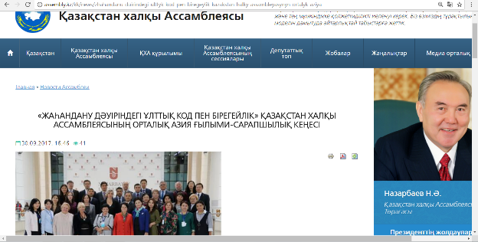

http://assembly.kz/ru/news/centralno-aziatskiy-nauchno-ekspertnyy-sovet-assamblei-naroda-kazahstana-nacionalnyy-kod-i

ЦЕНТРАЛЬНО-АЗИАТСКИЙ НАУЧНО-ЭКСПЕРТНЫЙ СОВЕТ АССАМБЛЕИ НАРОДА КАЗАХСТАНА «НАЦИОНАЛЬНЫЙ КОД И ИДЕНТИЧНОСТЬ В ЭПОХУ ГЛОБАЛИЗАЦИИ»

29 сентября 2017 года в Nazarbayev University состоялся Центрально-Азиатский научно-экспертный совет Ассамблеи народа Казахстана на тему «Национальный код и идентичность в эпоху глобализации».
В мероприятии приняли участие заместитель Председателя – заведующий Секретариатом АНК Дархан Мынбай, депутаты Мажилиса Парламента РК, члены Совета АНК, представители государственных органов и этнокультурных объединений и СМИ.
Спикерами совета стали зарубежные эксперты из Таджикистана, Узбекистана и Беларуси, а также, известные отечественные эксперты в сфере международных отношений.
Заседание Центрально-Азиатского научно-экспертного совета АНК открыл Д.Мынбай, отметивший, что Казахстан – это часть огромного региона Центральной Азии, особенностью которого всегда было гармоничное сосуществование разных народов и культур.
Далее, в своем выступлении заместитель Председателя АНК, перечисляя реализуемые международные проекты, имеющие важное значение в укреплении национального единства и толерантности отметил, что Центрально-Азиатский научно-экспертный совет – это третий значимый международный проект и сегодняшнее заседание совета можно рассматривать как одну из мер, направленных на создание в регионе благоприятных условий для дальнейшего укрепления согласия и взаимопонимания.
Затем участники приступили обсуждению вопросов повестки дня.
Член-корреспондент Таджикской Академии архитектуры и строительства, директор Центра геополитических исследований, профессор Российско-Таджикского университета, доктор исторических наук Гузель Майтдинова в своем докладе на тему «Опыт использования традиционного наследия в процессе модернизации общественного сознания в Таджикистане» поделилась некоторым опытом в сфере ведения государственной идеологии в своей стране.
Заведующая кафедрой методолгии философских и гуманитарных наук Беларусьского государственного университета культуры и искусства, доктор философских наук, профессор М.А. Можейко выступила по теме «Культурная идентичность как эволюционный ресурс государства в эпоху глобализации», а доцент Узбекского национального университета, кандидат философских наук Д.И.Файзиходжаева поделилась своими видениями по теме «Диалог: согласие или конфликт?».
После пленарного заседания были проведены 2 дискуссионные панели на темы: «Современная культура как новое пространство формирования личности» и «Национальный код: вызовы глобального мира», в которых участниками поднимались вопросы от проблем социокультурной идентичности Центральноазиатской цивилизационной общности до сакральной географии Казахстана в письменном наследии народов Центральной Азии, о межкультурном диалоге на основе модернизации общественного сознания, а также был представлен реалистичный обзор и вероятностная оценка распространения влияния ИГИЛ в Центральной Азии.
Целью мероприятия было анализ и обобщение международного опыта использования культурного наследия в процессе модернизации общественного сознания; выявление базовых составляющих национального кода казахстанцев, оценка роли гражданской идентичности в сохранении устойчивости современного государства, изучение основных трендов в развитии кросс-культурного диалога, оценка возможностей для взаимодействия современной казахстанской культуры с культурами других стран в условиях глобального мира.
Организаторы мероприятия: Научно-экспертный совет АНК, при участии Центра по изучению межэтнических и межконфессиональных отношений в Центрально-азиатском регионе Академии государственного управления при Президенте РК.

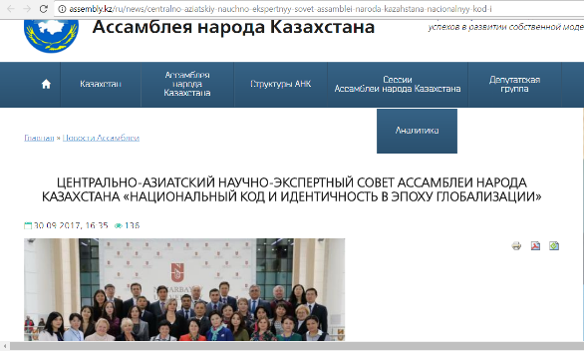

﻿ http://khabar.kz/ru/news/obshchestvo/item/92059-v-stolitse-projdet-soveshchanie-tsentralno-aziatskogo-soveta-ank
В столице пройдет совещание Центрально-Азиатского совета АНК 29.09.2017 10:20 В Астане сегодня обсудят вопросы национального кода и идентичности в эпоху глобализации. В столице пройдет совещание Центрально-Азиатского совета Ассамблеи народа Казахстана. Среди спикеров - ученые, политологи из Таджикистана, Узбекистана, Беларуси и других стран.

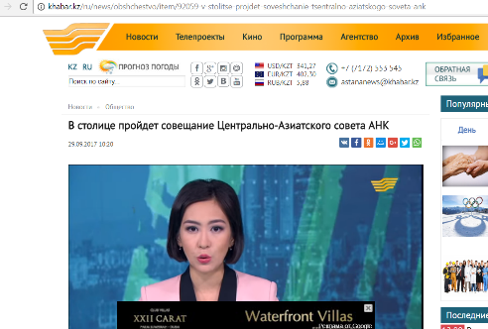

В столице пройдет совещание Центрально-Азиатского совета АНК

В Астане сегодня обсудят вопросы национального кода и идентичности в эпоху глобализации. В столице пройдет совещание Центрально-Азиатского совета Ассамблеи народа Казахстана.
Среди спикеров - ученые, политологи из Таджикистана, Узбекистана, Беларуси и других стран.

https://www.youtube.com/watch?v=nqkZV_OEeEc

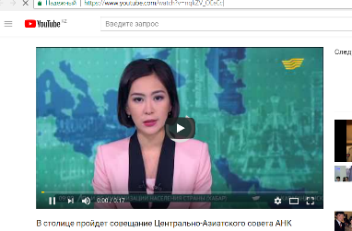

Хабар NEWS - Жаңалықтар және сараптамалық бағдарламалар
Опубликовано: 28 сент. 2017 г.
ПОДПИСАТЬСЯ 62 ТЫС.
В Астане сегодня обсудят вопросы национального кода и идентичности в эпоху глобализации. В столице пройдет совещание Центрально-Азиатского совета Ассамблеи народа Казахстана. Среди спикеров - ученые, политологи из Таджикистана, Узбекистана, Беларуси и других стран.

http://24.kz/kz/zha-aly-tar/o-am/item/198863-aza-standa-khaly-araly-lingvistikaly-auymdasty-ru-a-barly-m-mkindik-zhasal-an
Қазақстанда халықаралық лингвистикалық қауымдастық құруға барлық мүмкіндік жасалған
Қазақстанда халықаралық лингвистикалық қауымдастық құруға барлық мүмкіндік жасалған 29.09.2017, 15:18 76 Бейне Материалды бағалаңыз 12345 (1 Vote) Кілт сөздер ҚХА ұлттық код Дархан Мыңбай Марина Можейко Астана Әлемнің 7 елінен келген мамандар Қазақстан халқы Ассамблеясының ғылыми сарапшылар кеңесінде осындай пікір білдірді. Жиналған қауым басқосуда «Жаһандану дәуіріндегі ұлттық код пен бірегейлік» тақырыбын талқыға салып, мәдени мұраны сақтап қалу жолдарын қарастырды. Қазақстан бұл бағытта атқарып жатқан бастамаларды бүкіл Орталық Азия өңірінде насихаттауды көздеп отыр. Соның арқасында өңірдегі мемлекеттер арасында тығыз ынтымақтастық орнату жоспарда бар. Дархан Мыңбай, ҚХА төрағасының орынбасары: - Көрші мемлекеттердің назарын аударғаны, Елбасының ұлттық коды бірегейлікті сақтау және қандай ғылыми зерттеулер жүргізу, соны сақтап қалу, әлемдік қауымдастықта әрбір ұлт өзінің дәстүрін, негізін жоймаған жағдайда ғана алға жылжитынын дәлелдеп жатқаны. Марина Можейко, халықаралық сарапшы /Беларусь/: - Бүгінде тек ұлттық тамыры терең, рухы биік мемлекет қана халықаралық аренада басымдыққа ие бола алады. Елдің төл мәдениеті мен мол мұрасы бәсекелестік дәуірінде стратегиялық ресурсқа айналды. Осы орайда Қазақстанның жүргізіп отырған саясаты өте дұрыс деп есептеймін. Ұлттық кодын сақтай білген біртекті бірегей мемлекет қана нағыз азаматтық қоғам құра алады.

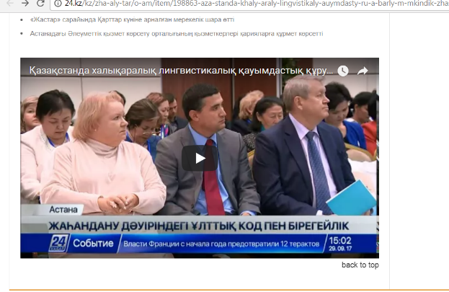

http://24.kz/ru/news/social/item/198880-mezhdunarodnaya-lingvisticheskaya-assotsiatsiya-mozhet-poyavitsya-v-kazakhstane
Международная лингвистическая ассоциация может появиться в Казахстане 29.09.2017, 17:26 139 Видео Оцените материал 12345 (0 голосов) Теги лингвистическая ассоциация Казахстан АНК Международную лингвистическую ассоциацию предложили создать в Казахстане. С такой инициативой выступили эксперты из 7 стран, участвующие в заседании научно-экспертного совета Ассамблеи народа Казахстана. Главная тема дискуссий - «Национальный код и идентичность в условиях глобализации». Специалисты делились мнениями о том, как в динамично меняющемся мире сохранить наследие. Идеи, которые будут приняты на Совете АНК, предложат для реализации в других странах Центральной Азии. Дархан Мынбай, заместитель председателя Ассамблеи народа Казахстана: - Те государства, которые находятся с нами по соседству, проявили интерес к статье Президента Нурсултана Назарбаева, в которой раскрывается тема национальной идентичности. Мы рассматриваем и планируем возможность проводить научные исследования на эту тему. И реализовывать идеи не только в Казахстане, но и во всем мире. Каждая нация, лишь сохранив свои традиции и свои основы, сможет двигаться по пути развития. Марина Можейко, международный эксперт (Беларусь): - Только национально сильное государство может быть сильным игроком на международной арене. Именно национальная культура и наследие являются тем стратегическим ресурсом, тем преимуществом в конкурентной борьбе, которое может вывести государство в лидеры мировых международных отношений.

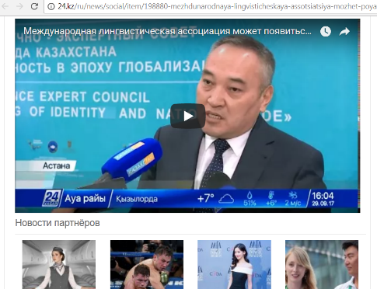

http://kaztrk.kz/ru/video

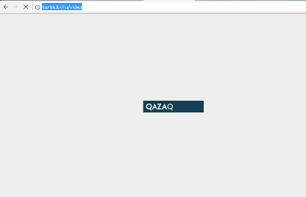

https://egemen.kz/article/159062-astanada-ulttyq-kod-pen-biregeylik-zhoenin%C2%AD%C2%ADdegi-forum-oetti
Астанада Ұлттық код пен бірегейлік жөніндегі форум өтті
Назарбаев Университетінде «Жаһандану дәуіріндегі ұлттық код пен бірегейлік» атты Қазақстан халқы Ассамблеясының ғылыми-сарапшылық кеңесі өтті.
Іс-шараға ҚХА Төрағасының орынбасары – Хатшылық меңгерушісі Дархан Мыңбай, Мәжіліс депутаттары, ҚХА мүшелері, этномәдени бірлестіктер мен мемлекеттік мекемелердің өкілдері қатысты. Сонымен қатар, жиынға Тәжікстан, Өзбекстан, Беларусь елдерінен сарапшылар мен халықаралық қатынас саласының мамандары келді. Ұлттық код пен бірегейлік жөніндегі форумды ашқан Д.Мыңбай Назарбаев Университетінің еліміздегі іргелі оқу ордасы екенін және Қазақстандағы білім саласына сүбелі үлес қосып жүргенін сөз етті. «Орталық Азия ғылыми-сарапшылық кеңесті дәстүрлі түрде өткізіп келеміз. Бүгінгі жиынның тақырыбына Елбасы Нұрсұлтан Назарбаевтың «Болашаққа бағдар: рухани жаңғыру» мақаласында сөз болған мәселелер мұрындық болып отыр. Онда жаһандану дәуірінде рухани жаңғырудың маңызы жоғары екені айтылады», – деген Д.Мыңбай Елбасы мақаласында аталған бағыттардың өзектілігіне тоқталды. Төраға орынбасарының айтуынша, кез келген қоғамның өзіне тән түп-тамыры болады. Осы орайда, ол рухани жаңғыру осынау ұлттық кодты сақтай отырып жүргізілуі керек екенін жеткізді. Д.Мыңбайдың сөзіне сүйенсек, мәдениет, тарих және дәстүр мемлекет пен қоғамның негізгі тіректері. Оған арқа сүйемеген халық өз бағытын жоғалтып алуы мүмкін. Дәстүрді сақтау өткенді көшіріп алу емес, бірегейлікті бекемдей отырып, болашаққа нық қадам басу екенін айтты Төраға орынбасары. «Қазақстанның өткені – сақтар, ғұндар, түріктер мен Қазақ хандығынан бастау алатын біздің тарих. Бұл азиялық, еуразиялық өркениеттер бір арнаға тоғысып, адамзат тарихындағы көшпенділердің өз қолтаңбасын қалдырған жол. Ұжымдастыру, аштық және қуғын-сүргін жылдары мойымаған ұлттық рух қалыптасты. Осындай өткені бар Қазақстанның полиэтностық келбеті жасалды. Сонау жылдары Қазақстанға түрлі этностардан 2,5 миллионға жуық халық күштеп көшірілді», – деп атап өткен Д.Мыңбай Қазақстанның полиэтностық және поликонфессиялық елге айналғанын жеткізді. Назарбаев Университетінің студенттік істер және халықаралық қатынастар жөніндегі вице-президенті Қадиша Даированың пайымдауынша, мұндай алқалы жиындардың қоғам үшін маңызы зор. Сонымен қатар, ол бүгінгі таңда іргелі білім ордасының қазіргі жағдайымен таныстырып өтті. Қ.Даирова Назарбаев Университетті шетелдердегі озық тәжірибелерді жинақтап, ішінен ең үздіктерін таңдап алатынын атап өтті. Оның пікірінше, мұндай үлгілерді ең әуелі университетте тәжірибеден өткізу елдегі білім саласын дамытуға елеулі үлес қосады. Қ.Даирова қазіргі таңда Назарбаев Университеті солардың ішінен озық шыққанын таңдап, Қазақстандағы басқа да білім ордаларымен тәжірибе бөлісетінін жеткізді. «Бүгінде біздің алдымызда оқу ордасына көптеген ұлттың өкілдерін тарту мәселесі тұр. Университетте оқитын төрт мыңға жуық студенттің 91 пайызы қазақ. Бұл – қуантарлық жағдай. Әйтсе де, алдағы уақытта оқу ордасында кез келген ұлттың өкілі білім алуға мүмкіндігі бар екеніне көз жеткізу керек», – деді Қ.Даирова. «Қоғамдық пікір» зерттеу институтының жобалар жетекшісі, ҚХА Ғылыми-сарапшылар кеңесінің мүшесі Ботагөз Рақышева Орталық Азия жастарының бірегейлігі жөнінде жүргізген зерттеудің нәтижесімен бөлісті. Онда жастардың түрлі мәселелерге көзқарастары, интернетті қолдану секілді түрлі салалар қамтылған. Б.Рақышева келтірген деректерге сай, қазіргі таңда қазақстандық жастардың әлеуметтік және экономикалық жағдайы көрші елдердегі құрдастарына қарағанда анағұрлым жақсы. Мәселен, Қазақстандағы өскелең ұрпақтың 88 пайызы кең жолақты интернетке қол жеткізген. Бұл – зерттеу жүргізілген басқа елдерден әлдеқайда көп. Сонымен қатар, алқалы жиында қоғамдық жаңғырту үдерісіне мәдени мұраны пайдаланудың халықаралық тәжірибесіне талдау жасау және оны жинақтау, қазақстандықтардың ұлттық кодының негізгі іргетасын анықтау, заманауи мемлекеттің орнықтылығын сақтаудағы азаматтық бірегейліктің рөлін бағалау мәселелері де талқыланды.

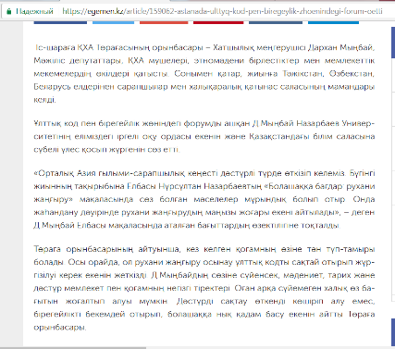

https://pdf.egemen.kz/pdfs/2017/10/02102017-web.pdf

Назарбаев Университетінде «Жаһандану дәуіріндегі ұлт тық код пен бірегейлік» атты Қазақстан халқы Ассам блеясының ғылыми-сарапшылық кеңесі өтті. Іс-шараға ҚХА Төрағасының орынбасары – Хатшылық меңгерушісі Дархан Мыңбай, Мәжіліс депутаттары, ҚХА мүшелері, этномәдени бірлестіктер мен мемлекеттік мекемелердің өкілдері қатысты. Сонымен қатар, жиынға Тәжікстан, Өзбекстан, Беларусь елдерінен сарапшылар мен халық аралық қатынас саласының мамандары келді.
Ұлттық бірегейлікке басымдық берілді
Абай АСАНКЕЛДІҰЛЫ, «Егемен Қазақстан» Ұлттық код пен бірегейлік жөніндегі форумды ашқан Д.Мыңбай Назарбаев Универ ситетінің еліміздегі іргелі оқу ор- дасы екенін және Қазақстандағы білім саласына сүбелі үлес қосып жүргенін сөз етті. «Орталық Азия ғылыми-сарап шылық кеңесті дәстүрлі түрде өткізіп келеміз. Бүгінгі жиынның тақырыбына Елбасы Нұрсұлтан Назарбаевтың «Болашаққа бағдар: рухани жаңғыру» мақаласында сөз болған мәселелер мұрындық болып отыр. Онда жаһандану дәуірінде рухани жаңғырудың маңызы жоғары екені айтыла- ды», – деген Д.Мыңбай Елбасы мақаласында аталған бағыттардың өзектілігіне тоқталды. Төраға орынбасарының айту- ынша, кез келген қоғамның өзіне тән түп-тамыры болады. Осы орайда, ол рухани жаңғыру осы- нау ұлттық кодты сақтай отырып жүргізілуі керек екенін жеткізді. Д.Мыңбайдың сөзіне сүйенсек, мәдениет, тарих және дәстүр мем лекет пен қоғамның негізгі тірек тері. Оған арқа сүйемеген халық өз бағытын жоғалтып алуы мүмкін. Дәстүрді сақтау өткенді көшіріп алу емес, бірегейлікті бекемдей отырып, болашаққа нық қадам басу екенін айтты Төраға орынбасары. «Қазақстанның өткені – сақ тар, ғұндар, түріктер мен Қазақ хандығынан бастау алатын біздің тарих. Бұл азиялық, еуразиялық өркениеттер бір арнаға тоғы сып, адамзат тарихындағы көш пенділердің өз қолтаңбасын қалдырған жол. Ұжымдастыру, аштық және қуғын-сүргін жыл- дары мойымаған ұлттық рух қа лыптасты. Осындай өткені бар Қазақстанның полиэтностық келбеті жасалды. Сонау жылда- ры Қазақстанға түрлі этностар дан 2,5 миллионға жуық халық күштеп көшірілді», – деп атап өткен Д.Мыңбай Қазақстанның полиэтностық және поликонфес сиялық елге айналғанын жеткізді. Назарбаев Университетінің студенттік істер және халық аралық қатынастар жөніндегі вице-президенті Қадиша Даирова ның пайымдауынша, мұндай алқалы жиындардың қоғам үшін маңызы зор. Сонымен қатар, ол бү гінгі таңда іргелі білім ордасының қазіргі жағдайымен таныстырып өтті. Қ.Даирова Назарбаев Уни верситетті шетелдердегі озық тә жірибелерді жинақтап, ішінен ең үздіктерін таңдап алатынын атап өтті. Оның пікірінше, мұндай үлгі лерді ең әуелі университетте тәжі рибеден өткізу елдегі білім сала сын дамытуға елеулі үлес қосады. Қ.Даирова қазіргі таңда Назарбаев Университеті солардың ішінен озық шыққанын таңдап, Қазақ стандағы басқа да білім ордалары- мен тәжірибе бөлісетінін жеткізді. «Бүгінде біздің алдымызда оқу ордасына көптеген ұлттың өкілдерін тарту мәселесі тұр. Уни верситетте оқитын төрт мыңға жуық студенттің 91 пайызы қазақ. Бұл – қуантарлық жағдай. Әйтсе де, алдағы уақытта оқу ордасын- да кез келген ұлттың өкілі білім алуға мүмкіндігі бар екеніне көз жеткізу керек», – деді Қ.Даирова. «Қоғамдық пікір» зерттеу инс титутының жобалар жетекшісі, ҚХА Ғылыми-сарапшылар кеңе сінің мүшесі Ботагөз Рақышева Орталық Азия жастарының біре гейлігі жөнінде жүргізген зерт теудің нәтижесімен бөлісті. Он да жастардың түрлі мәселелерге көзқарастары, интернетті қолдану секілді түрлі салалар қамтылған. Б.Рақышева келтірген дерек- терге сай, қазіргі таңда қазақстан дық жастардың әлеуметтік және экономикалық жағдайы көрші елдердегі құрдастарына қара ғанда анағұрлым жақсы. Мәселен, Қазақстандағы өскелең ұрпақтың 88 пайызы кең жолақты интер- нетке қол жеткізген. Бұл – зерт- теу жүргізілген басқа елдерден әлдеқайда көп. Сонымен қатар, алқалы жиын- да қоғамдық жаңғырту үдерісіне мәдени мұраны пайдаланудың халықаралық тәжірибесіне талдау жасау және оны жинақтау, қазақ стандықтардың ұлттық кодының негізгі іргетасын анықтау, зама науи мемлекеттің орнықтылығын сақтаудағы азаматтық бірегей ліктің рөлін бағалау мәселелері

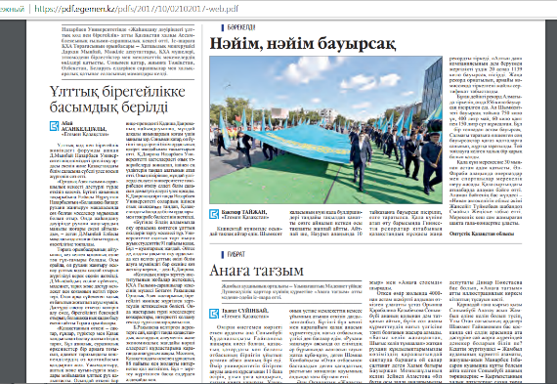

http://www.kazpravda.kz/fresh/view/identichnost-v-epohu-globalizatsii/

Идентичность в эпоху глобализации
Модернизация государства и общества должна опираться на умение сохранить собственные национальные корни.
«Национальный код и идентичность в эпоху глобализации» – такой стала тема нового заседания Центрально-Азиатского научно-экспертного совета Ассамблеи народа Казахстана. Эксперты стран региона, а также Беларуси, Болгарии, Китая, России говорили об особенностях модернизации государств и обществ на современном этапе – это вопросы, старт широкому обсуждению которых был дан программной статьей Главы государства «Взгляд в будущее: модернизация общественного сознания».
– Что характерно для модернизации XXI века? Уникальность и самобытность культуры, истории, традиций, на которые опирается государство и общество. Без этой опоры можно потерять свою дорогу. Это не слепое копирование прошлого, а осознанный выбор традиций, сохраняющих идентичность и нацеленных на будущее, – подчеркнул заместитель Председателя – заведующий Секретариатом АНК Администрации Президента Дархан Мынбай.
Он обратил внимание на важный момент: необходимо, чтобы в процессе модернизации общественного сознания основополагающие уникальные культурные коды не были утрачены, а, наоборот, приобрели новые живые формы и стали эффективными драйверами духовного обновления. Национальная культура, история, традиции должны стать предпосылкой и основой этого процесса. События прошлого формируют ценности и понятия, которые становятся фундаментом будущего. В частности, в Казахстане совместное проживание представителей более 100 этносов сформировали особый менталитет, повлияли на национальный дух и общественное сознание народа страны, обозначили ключевые ценности – мирное сотрудничество, согласие, взаимодействие на пути к прогрессу.
Гармоничное сосуществование разных народов и культур – это важная, исторически сложившаяся особенность всей Центральной Азии. Есть и много других факторов, которые связывают страны и народы региона, и эту цивилизационно-культурную общность можно и нужно использовать. По мнению заместителя директора Казахстанского института стратегических исследований Саната Кушкумбаева, поиск своей национальной идентичности станет более эффективным, если будет сформирована идентичность региональная.
– В эпоху глобализации, интернационализации экономических, социальных, культурных связей сохранить национальную идентичность довольно сложно, и в этом контексте, безусловно, важным промежуточным звеном является региональная общность. Политический призыв к большей кооперационной синергии в Центральной Азии от казахстанского руководства как раз исходит из того, что национальная идентичность, страновая идентичность будет более рельефно представлена и сохранена, когда будет региональная субъектность, – отметил Санат Кушкумбаев.
В ходе заседания НЭС много говорилось о базовых составляющих национального кода, в частности о национальных языках и особенностях их развития в условиях, когда полиязычие стало нормой, когда просто не существует моноэтничных государств, а языковые границы размываются. Эксперты высоко оценили прагматичную языковую политику, выстроенную в Казахстане, когда, с одной стороны, созданы условия для изучения этносами своих языков, а с другой – на государственном уровне реализуется программа трехъязычия, предполагающая развитие казахского языка – как инструмента консолидации народа, сохранение русского – как языка межнационального общения и освоение английского – как языка международной интеграции.
Профессор Белорусского государственного университета культуры и искусств, доктор философских наук Марина Можейко обозначила интересную тенденцию в современном понимании национального кода. Он перестает быть только этнической данностью, а формируется как осознанная гражданская и социальная идентичность. В этом новом понимании национальный код предполагает несколько условий: сильная современная культура, сохранение исторической памяти, культурного наследия и языка, гражданский патриотизм, эффективность государства и так далее. Как подчеркнула ученый, все эти элементы учтены в программах развития Казахстана, предложенных Главой государства.
– В современной философии постоянно говорится, что более яркие эволюционные перспективы имеют те страны, где остро развито чувство будущего. Рада сказать, что концепция укрепления и развития казахстанского единства опирается на эту перспективную идентичность, когда идет речь об осознании себя как нации общего будущего. Это действительно делает Казахстан очень перспективным в плане эволюционных возможностей и достижения тех стратегических целей, которые поставлены страной. В частности, войти в тридцатку развитых государств мира, – отметила Марина Можейко.
В своих выступлениях эксперты также постарались проанализировать и обобщить международный опыт использования культурного наследия в процессе модернизации общественного сознания, оценить роль гражданской идентичности в сохранении устойчивости современного государства, рассмотреть основные тренды в развитии межкультурного диалога в условиях глобального мира.

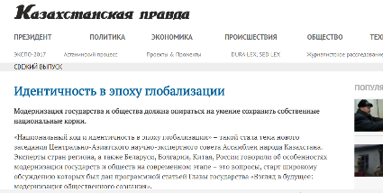

https://aikyn.kz/2017/09/30/28343.html

ЖАҺАНДАНУ ДӘУІРІНДЕГІ ҰЛТТЫҚ КОД

Назарбаев университетінде «Жаһандану дәуіріндегі ұлттық код пен бірегейлік» атты Қазақстан халқы ассамблеясының Орталық Азия ғылыми-сарапшылық кеңесі өтті.
Іс-шараға ҚХА Төрағасының орынбасары – Хатшылық меңгерушісі Дархан Мыңбай, Парламент Мәжілісінің депутаттары, ҚХА мүшелері, этномәдени бірлестіктер мен мемлекеттік органдардың өкілдері, сондай-ақ Тәжікстан, Өзбекстан, Беларусь елдерінен келген сарапшылар қатысты.
Мұнда қоғамдық сананы жаңғырту процесінде мәдени мұраны пайдаланудың халықаралық тәжірибесіне талдау жасау және жинақтау, қазақстандықтардың ұлттық кодының негізгі құрауыштарын анықтау, заманауи мемлекеттің орнықтылығын сақтаудағы азаматтық бірегейліктің рөлін бағалау, кросс-мәдени диалогты дамытудың негізгі трендтерін зерделеу, жаһандық әлем жағдайындағы заманауи қазақстандық мәдениеттің басқа елдер мәдениетімен өзара қатынасының мүмкіндіктерін бағалау турасында пікірлер ортаға салынды.
Бүгінде еліміздің бірнеше халықаралық жобалары бар. Аталған ғылыми-сараптамалық кеңес те соның бірегейі деуге болады. ҚХА Төрағасының орынбасары Дархан Мыңбайдың айтуынша, өткенге тағзым ету, 31 мамырда өтетін саяси қуғын-сүргін құрбандарын еске алу күні сияқты шаралар халықтың басын біріктіруге ықпал етпек.
– «Ұлы Жібек жолы бойындағы сұхбат» деген жобамыз бар. Бүгінгі жобамыз, яғни ғылыми-сарапшылық кеңестің мақсаты – Қазақстанның бастамаларын Орта Азияға тарату және Орта Азия мемлекеттері арасындағы ынтымақтастықты бекемдеу. Бұл тұрғыда бізге жақсы ұсыныстар түсіп жатыр. Мәселен, кеңеске қатысушылар Қазақстанның мүмкіндіктерін бағалап, лингвистика қауымдастығы жұмысын осы жерден бастауға қатысты ой тастап, үштілді бүкіл әлем осы жерге келіп үйренетіндей жағдай жасау туралы ұсыныс айтты, – деді Дархан Мыңбай.
Көрші мемлекеттердің назарын аударған тағы бір нәрсе, ол – Елбасының мақаласындағы ұлттық кодты сақтап қалу. Себебі, Әлемдік қауымдастықта әрбір ұлт өзінің ұлттық дәстүрін, негіздерін жоймаған кезде ғана алға жылжитынын дәлелдеп отыр.
– Көпшіліктің Елбасының «Болашаққа бағдар: рухани жаңғыру» мақаласында айтылған мәселелерге қызығушылығы туып, соны болашақ өмірімізде пайдалану, насихаттау жөнінде сөз болды. Ғалымдар мен сарапшылардың мұнда айтқан ойлары біздің болашақ жұмысымызға бағдар болмақ. Жалпы, бұл шараның Назарбаев университеті қабырғасында өтуінің де өзінің символдық мәні бар. Себебі, бұл жер әлемдік ғылымға, үрдістерге қосылудың үлкен қақпасы іспетті, – дейді Дархан Қамзабекұлы.
Нұрсұлу МЫРЗАХМЕТ

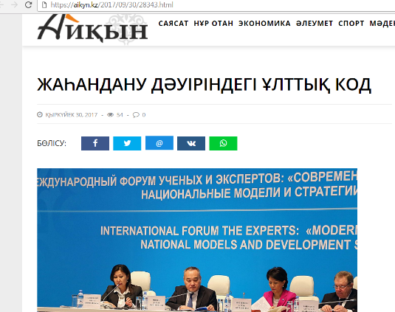

https://baq.kz/kk/news/ruhani_zhangiru/elbasinin_makalasina_sheteldik_sarapshilar_kizigushilik_tanituda__darhan_minbai20170929_140500

Елбасының мақаласына шетелдік сарапшылар қызығушылық танытуда – Дархан Мыңбай

Мемлекет басшысының «Болашаққа бағдар: рухани жаңғыру» атты мақаласы шетелдік сарапшылардың қызығушылығын танытып отыр. Бұл туралы «Жаһандану дәуіріндегі ұлттық код пен бірегейлік» атты ғылыми-сарапшылық кеңесінің кулуарында ҚХА төрағасының орынбасары – хатшылық меңгерушісі Дархан Мыңбай айтты, деп хабарлайды Baq.kz тілшісі.
«Елбасының «Болашаққа бағдар: рухани жаңғыру» мақаласында айтылған үлкен мәселелерге шетелдік сарапшылар қызығушылық танытуда. Олар осы айтылған дүниелерді Орталық Азия ғана емес, әлемнің бірігуіне, оның дұрыс жолмен дамуына септігін тигізетінін айтып отыр. Осы жолда пайдасын тигізетін дүниелер бірінші мәдениет, одан кейін әр ұлттық өзінің бірегейлігін сақтайтын дәстүрі. Жиында аталған мәселелерді талқыладық», - деді ол.
Дархан Мыңбайдың айтуынша, ғылыми-сарапшылық кеңеске 7 елдің беделді ғалымдары, халықаралық ұйымдардың сарапшылары мен еліміздің жоғарғы оқу орындарының профессорлары қатысуда.
Іс-шараның мақсаты қоғамдық сананы жаңғырту процесінде мәдени мұраны пайдаланудың халықаралық тәжірибесіне талдау жасау және жинақтау мен жаһандық әлем жағдайындағы заманауи қазақстандық мәдениеттің басқа елдердің мәдениетімен өзара қатынасының мүмкіндіктерін бағалау болып саналады.
Аталған жиынды ҚР Президенті жанындағы Мемлекеттік басқару академиясының Орталық Азия өңірінде этносаралық және конфессияаралық қатынастарды зерттеу орталығы мен Қазақстан халқы ассамблеясының ғылыми-сараптамалық кеңесі ұйымдастырды.
Дәурен ЕРБОЛАТ

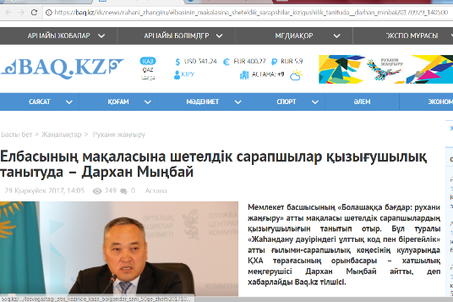

http://kisi.kz/ru/categories/articles/posts/ekspert-kisi-prinyal-uchastie-v-rabote-central-no-aziatskog
ЭКСПЕРТ КИСИ ПРИНЯЛ УЧАСТИЕ В РАБОТЕ ЦЕНТРАЛЬНО-АЗИАТСКОГО НАУЧНО-ЭКСПЕРТНОГО СОВЕТА АССАМБЛЕИ НАРОДА КАЗАХСТАНА НА ТЕМУ «НАЦИОНАЛЬНЫЙ КОД И ИДЕНТИЧНОСТЬ В ЭПОХУ ГЛОБАЛИЗАЦИИ».
29 сентября 2017 г. в Астане состоялось заседание Центрально-Азиатского научно-экспертного совета Ассамблеи народа Казахстана на тему «Национальный код и идентичность в эпоху глобализации».
Организаторами мероприятия выступили: Ассамблея народа Казахстана, Научно-экспертный совет Ассамблеи народа Казахстана, «Қоғамдық келісім» при Президенте Республики Казахстан, при участии Центра по изучению межэтнических и межконфессиональных отношений в центрально-азиатском регионе Академии государственного управления при Президенте РК.
В мероприятии приняли участие заместитель Председателя АНК, заведующий Секретариатом АНК Администрации Президента РК Д.К. Мынбай, руководитель Центра по изучению межэтнических и межконфессиональных отношений в Центрально-азиатском регионе Академии государственного управления при Президенте РК А.К. Садвокасова, ведущий научный сотрудник Библиотеки Первого Президента-Елбасы Г.Т. Телебаев, директор Центра геополитических исследований Российско-Таджикского университета Г. Майтдинова, доцент Национального университета Узбекистана Д.И. Файзиходжаева, старший менеджер по проектам, дипломатический советник Международного научно-технического центра (Болгария) К. Величков и другие.
Целью проведения экспертной встречи был анализ и обобщение международного опыта использования культурного наследия в процессе модернизации общественного сознания; выявление базовых составляющих национального кода казахстанцев, оценка роли гражданской идентичности в сохранении устойчивости современного государства, изучение основных трендов в развитии кросс-культурного диалога, оценка возможностей для взаимодействия современной казахстанской культуры с культурами других стран в условиях глобального мира.

От КИСИ в заседании принял участие заместитель директора Санат Кушкумбаев, который отметил, что пять стран региона на заре независимости приняли объединяющее название – Центральная Азия, тем самым обозначив вектор в сторону общей геополитической идентичности. В период глобализации и поиска своего национального кода общая история и культурно-цивилизационный фундамент способны стать фактором укрепления национальной идентичности стран Центральной Азии, а укрепление региональной субъектности будет способствовать усилению их национальной субъектности.

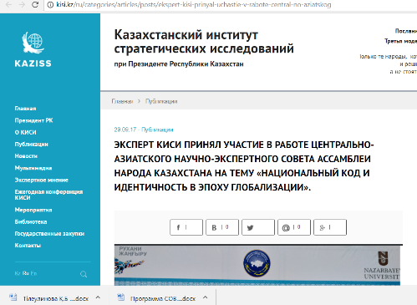

http://www.inform.kz/ru/obzor-naibolee-vazhnyh-sobytiy-v-kazahstane-29-sentyabrya_a3069791

29 сентября состоится заседание Центрально-Азиатского научно-экспертного совета Ассамблеи народа Казахстана на тему «Национальный код и идентичность в эпоху глобализации». Организаторами мероприятия являются: Ассамблея народа Казахстана, Научно-экспертный совет Ассамблеи народа Казахстана, Республиканское государственное учреждение «Қоғамдық келісім» при Президенте Республики Казахстан, при участии Центра по изучению межэтнических и межконфессиональных отношений в центрально-азиатском регионе Академии государственного управления при Президенте РК. Форум пройдет в Астане, в Назарбаев Университете.

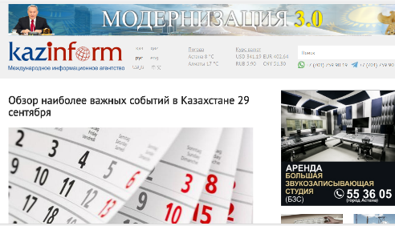

https://mail.kz/ru/news/kz-news/v-stolice-proidet-soveshchanie-centralno-aziatskogo-soveta-ank

В столице пройдет совещание Центрально-Азиатского совета АНК
18
В Астане сегодня обсудят вопросы национального кода и идентичности в эпоху глобализации. В столице пройдет совещание Центрально-Азиатского совета Ассамблеи народа Казахстана.
Среди спикеров - ученые, политологи из Таджикистана, Узбекистана, Беларуси и других стран.

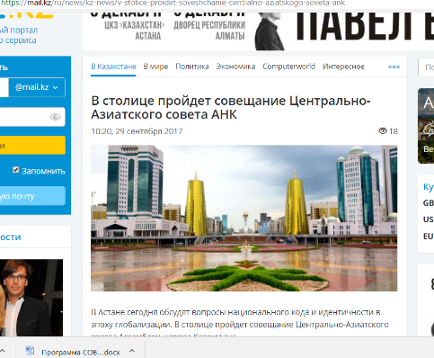

https://www.facebook.com/groups/1201029743342245/

